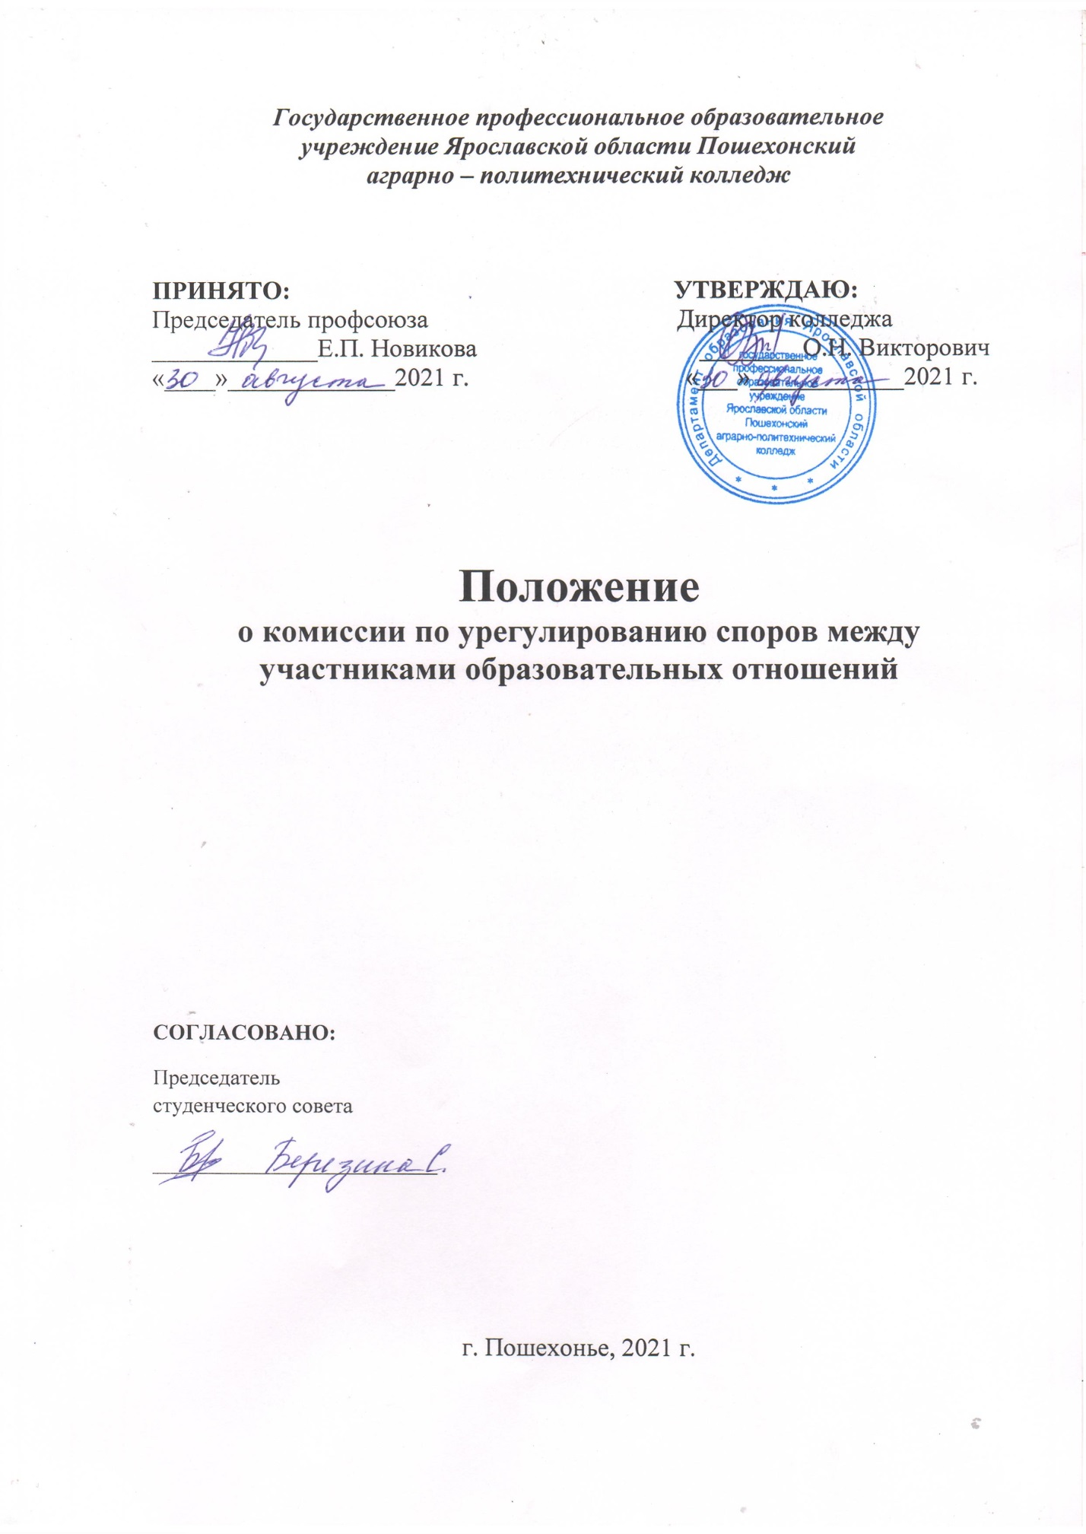

Настоящее Положение о комиссии по урегулированию споров между участниками образовательных отношений государственного профессионального образовательного учреждения Ярославской области Пошехонского аграрно-политехнического колледжа разработано в соответствии с Федеральным законом «Об образовании в Российской Федерации» №273-Ф3 от 29.12.2012.

- Общие положения

1.1.Комиссия по урегулированию споров между участниками образовательных отношений (далее - Комиссия) создается в соответствии со статьей 45 Федерального закона № 273 от 29.12.2012г. «Об образовании в Российской Федерации» в целях урегулирования разногласий, вопросам реализации права обучающимися на образование, в том числе: применение в образовательном процессе норм действующего законодательства и локальных нормативных актов; обжалования решений администрации о применении к обучающимся дисциплинарных взысканий; разрешения конфликта интересов педагогического работника; других вопросов в соответствии с компетенцией Комиссии.
1.2. Основная задача Комиссии - оперативно рассмотреть и разрешить конфликтную ситуацию между участниками образовательных отношений путем принятия оптимального решения, максимально удовлетворяющего интересы каждой из сторон.
1.3. Комиссия является первичным органом по рассмотрению конфликтных ситуаций:
- между обучающимся (родителем или законным представителем несовершеннолетнего обучающегося) и педагогическим работником;
- между педагогическим работником и коллективом обучающихся (студенческой группой);
- между педагогическим работником и Колледжем по ведению образовательного процесса (обучения и воспитания обучающихся).
1.4. Комиссия в своей деятельности руководствуется Федеральным законом от 29 декабря 2012 г. № 273- ФЗ «Об образовании в Российской Федерации» Уставом, настоящим положением и иными локальными нормативными актами Колледжа.
1.5. Комиссия не рассматривает споры, разрешение которых законом отнесено к компетенции Комиссии по рассмотрению трудовых споров и суда.

- Порядок формирования Комиссии

2.1.Комиссия формируется в составе 6 человек (два человека - представители студентов, два человека - представители родителей студентов, два человека - сотрудники организации) и ее состав рассматривается на заседании педагогического Совета.
2.2. Состав Комиссии колледжа утверждается приказом директора.
2.3. Комиссия избирается сроком на два учебных года. По истечению указанного срока члены Комиссии переизбираются в установленном порядке. Одно и то же лицо может избираться в члены Комиссии неограниченное количество раз.
2.4. Комиссия не является постоянно действующим органом. Она созывается по мере необходимости в случае поступления заявления от любого участника образовательных отношений по вопросу разрешения спора, относящегося к образовательному процессу.
2.5. В случае досрочного выбытия члена Комиссии из ее состава (в связи с отчислением, увольнением, по заявлению и т.п.) назначение нового члена Комиссии осуществляется в установленном порядке.

- Права и обязанности Комиссии, членов Комиссии.

3.1. В процессе рассмотрения спора Комиссия устанавливает факт имеющегося нарушения прав участников образовательных отношений и принимает меры по их восстановлению в пределах допускаемых Законом. Если по мнению Комиссии, права не нарушены или при невозможности восстановить нарушенное право Комиссия дает аргументированные разъяснения по возникшей ситуации.
3.2. Члены Комиссии имеют право затребовать необходимые документы, получить необходимые консультации сотрудников колледжа и других учреждений по вопросам, относящимся к компетенции Комиссии.
3.3. Комиссия вправе выдвигать предложения о внесении изменений в локальные нормативные акты Колледжа с целью расширения прав участников образовательного процесса.
3.4. Члены Комиссии обязаны лично присутствовать на всех заседаниях Комиссии, активно участвовать в рассмотрении вопросов, вынесенных на обсуждение, предлагать меры по разрешению конфликта, участвовать открытым голосованием в принятии решения по заявленному вопросу.

- Порядок обращения в Комиссию

4.1.Право на обращение в Комиссию имеют все участники образовательных отношений:
- обучающиеся Колледжа (студенты, слушатели, осваивающие дополнительные профессиональные программы или зачисленные на подготовительные курсы);
- родители (законные представители) несовершеннолетних обучающихся;
педагогические работники, в том числе работающие по совместительству и по договорам возмездного оказания услуг;
- иные работники колледжа, выполняющие трудовые функции, связанные с ведением образовательного процесса.
4.2. Участники образовательных отношений вправе обращаться в Комиссию и участвовать в ее заседании лично и (или) через своих представителей.
4.3. Участники образовательных отношений вправе обратиться в Комиссию с заявлением о рассмотрении спора, если самостоятельно не урегулированы разногласия.
4.4. Участники образовательных отношений вправе обратиться в Комиссию в течение одного месяца со дня возникновения соответствующего спора (конфликта).
В случае пропуска установленного срока по уважительным причинам Комиссия может продлить срок и разрешить спор по существу.
Отказ в приеме заявления по мотивам пропуска срока обращения не допускается.
4.5. Заявление должно быть подписано. Неподписанные обращения рассмотрению не подлежат.
4.6. В заявлении излагается существо спора между участниками образовательных отношений, могут содержаться требования заявителя.
4.7. Заявление в Комиссию может быть подано заявителем лично или отправлено по почте.
4.8. Заявление заявителя, поступившее в Комиссию, подлежит обязательной регистрации в специальном журнале, который ведет секретарь Комиссии.

5. Порядок рассмотрения спора в Комиссии

5.1. Комиссия принимает решение не позднее 10 рабочих дней с момента начала его рассмотрения. Заседание Комиссии является правомочным, если на нем присутствует не менее половины членов Комиссии от соответствующей категории участников образовательных отношений. В случае, если спор не рассмотрен Комиссией в установленный настоящим Положением срок, заявитель вправе обратиться за разрешением спора в иные инстанции, определенные действующим законодательством для разрешения спора в области образовательных отношений.
5.2. Для объективного всестороннего рассмотрения обращений Комиссия вправе приглашать на заседания и заслушивать иных участников образовательных отношений, специалистов. Неявка данных лиц на заседание Комиссии либо немотивированный отказ от показаний не являются препятствием для рассмотрения обращения по существу.
5.3. Лицо, направившее в Комиссию обращение, вправе присутствовать при рассмотрении этого обращения на заседании Комиссии. Лица, чьи действия обжалуются в обращении, также вправе присутствовать на заседании Комиссии и давать пояснения.
5.4. Члены Комиссии и при необходимости лица, указанные в пунктах 5.2,
5.5. Настоящего Положения, своевременно уведомляются любым удобным способом связи (телефонограмма, почтовое извещение, сообщение в Интернете, личное вручение и т.п.) Секретарем Комиссии о месте, дате и времени заседания Комиссии.
5.6. Заявитель вправе до начала заседания Комиссии или непосредственно на ее заседании отозвать свое обращение и отказаться от рассмотрения спора в Комиссии.
В назначенное для рассмотрения дела время Председатель Комиссии открывает заседание и объявляет, какое обращение подлежит рассмотрению.
Секретарь Комиссии докладывает о явке вызванных по рассматриваемому спору лиц, извещены ли не явившиеся лица и какие имеются сведения о причинах их отсутствия.
5.7. Спор между участниками образовательных отношений рассматривается в присутствии обратившегося в Комиссию заявителя и/или уполномоченного в установленном законом порядке своего представителя. Рассмотрение спора в отсутствие заявителя, его представителя допускается лишь по его письменному заявлению.
В случае неявки заявителя, его представителя на заседание Комиссии рассмотрение спора между участниками образовательных отношений откладывается. Все заинтересованные стороны своевременно уведомляются о переносе даты рассмотрения спора между участниками образовательных отношений.
В случае вторичной неявки заявителя, его представителя без уважительных причин Комиссия может вынести решение о снятии вопроса с рассмотрения.
5.8. Рассмотрение дела начинается с оглашения Председателем Комиссии обращения. Затем решается вопрос о том, подлежит ли спор разрешению Комиссией, заслушиваются мнения членов Комиссии.
5.9. При положительном решении вопроса о возможности рассмотрения спора в Комиссии, слово предоставляется заявители и/или его представителю.
Затем заслушивается мнение противной стороны спора, исследуются представленные ими материалы и документы.
В случае необходимости Комиссия вправе требовать от участников образовательных отношений представления необходимых для рассмотрения спора дополнительных документов и иной информации. Требование Комиссии о предоставлении дополнительной документации в определенный срок подлежит обязательному исполнению.
5.10. На заседании Комиссии Секретарем Комиссии ведется Протокол заседания Комиссии (далее - Протокол), в котором указывается: дата проведения заседания; сведения о явке членов Комиссии, сторон спора, приглашенных лиц; краткое изложение заявления заявителя; краткие объяснения сторон спора, показания приглашенных лиц, специалистов; представление письменных и/или иных доказательств; результаты обсуждения членов Комиссии; результаты голосования членов Комиссии; решение Комиссии.
Протокол должен быть оформлен в течение 3 рабочих дней с момента окончания заседания Комиссии, после чего подписывается Председателем и Секретарем Комиссии. Стороны спора могут с согласия Председателя Комиссии ознакомиться с Протоколом и изложить замечания в письменной форме, которые подшиваются к протоколу. Протокол на руки не выдается.

- Порядок принятия решения Комиссии и его содержание

6.1.Комиссия принимает решение открытым голосованием простым большинством голосов членов, присутствующих на заседании Комиссии. Если при проведении голосования голоса членов Комиссии разделились поровну, голос Председателя Комиссии считается решающим.
6.2. В случае установления фактов нарушения прав участников образовательных отношений Комиссия принимает решение, направленное на восстановление нарушенных прав.
На лиц, допустивших нарушение прав обучающихся, родителей несовершеннолетних обучающихся, а также работников организации, Комиссия возлагает обязанности по устранению выявленных нарушений и (или) недопущению нарушений в будущем. Если нарушения прав участников образовательных отношений возникли вследствие принятия решения образовательной организацией училища и /или вследствие издания локального нормативного акта самим училищем, Комиссия принимает Решение об отмене полностью или в части данного решения образовательной организацией колледжа и локального нормативного акта Колледжа и указывает срок исполнения решения.
Комиссия отказывает в удовлетворении обращения на нарушение прав заявителя, если посчитает его необоснованным, не выявит факты указанных нарушений, не установит причинноследственную связь между поведением лица, действия которого обжалуются, и нарушением прав заявителя.
6.3. По письменному обращению заявителя или иных участников спора им в течение 3 рабочих дней со дня оформления Протокола заседания Комиссии выдается копия выписки из протокола заседания Комиссии с решением Комиссии, заверенная подписями председателя и секретаря комиссии и скрепленная печатью колледжа.
6.4. В случае несогласия с решением Комиссии участники спора вправе обжаловать его в установленном законодательством Российской Федерации порядке.
6.5. Решение Комиссии по урегулированию споров между участниками образовательных отношений является обязательным для всех участников образовательных отношений в колледж, и подлежит исполнению в течение 10 рабочих дней с даты изготовления протокола заседания Комиссии.

Лист ознакомления сотрудников

Приложение А
Ознакомлены | Должность | Дата | Подпись | ФИО

